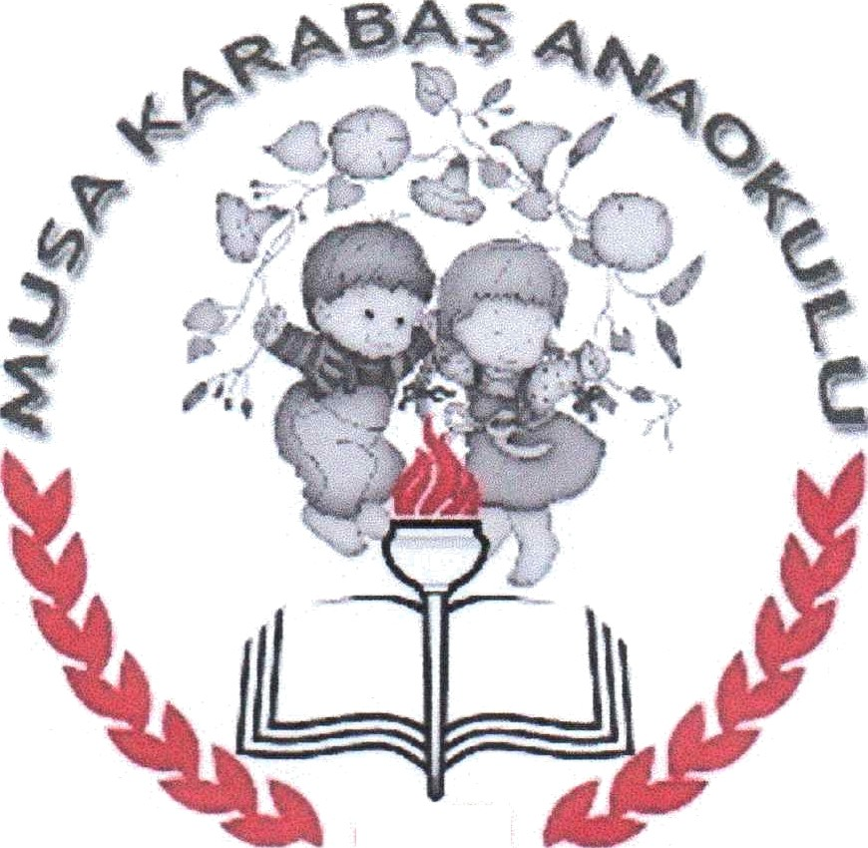
ereğli

OKULUMUZUN TARİHÇESİ
Konya fiimiz Ereğli İlçesi Üçgöz Mahallesinde mülkiyeti Musa KARABAŞ isimli hayırsever vatandaşımızın arsasını Milli Eğitim Bakanlığına bağışlamasıile birlikte 2000 yılında Devlet Yatırım Programı yapımı ile “Yıldız Tipi” olarak tamamlanmıştır. İl Özel İdaresitarafından4 derslikli standart proje üzerineinşaa edilerek 2000-2001 Eğitim -Öğretir yılında İl Milli Eğitim Müdürlüğüne teslim edilmiştir. Musa Karabaş Anaoku1u200l-2002 Eğitim Öğretim yılında Duran YÜCE kurucu müdür tarafından Eğitim -Öğretim faaliyetlerine başlamıştır. Faaliyete başlayan okulumuzun kurucuları arasında Kurucu Müdür Duran YÜCE idareci olarak yer almıştır.

Okul bahçesinin ihata duvarının 2004 yılının Temmuz —Ağustos ayında okulumuz tarafından yapllarak okul bahçesinin koruma altına alınması temin edilmiştir. Bahçemizin çevre düzenlemesi çalışmaları başlatılmışolup 20.04.2015 tarihi itibari ile halen çalışmalar devam etmektedir. Okulun açılışı ile birlikte bahçenin duvar kenarlanna 35 adet çeşitli cinsten ağaçlar edilmiş, yaz boyunca sulaması yapılarak korumasısağlanmıştır.

Okuluınuzda şu anda 1 Müdür, 1 Müdür Yardımcısı,8 Öğretmen,1 Rehber Öğretmen ,1 Memur (VHKİ) görev yapmaktadır. 162 Öğrenciye Okulöncesi Eğitim Hizmeti verilmektedir.

